Университет ИТМО

Лабораторная работа №4

по основам профессиональной

деятельности

Вариант #8245

Выполнил

Студент группы Р3112

Шаматульский Роман Константинович

Преподаватель

Ершова Анна Ильинична

Санкт-Петербург, 2024

Оглавление

Текст задания 3

Таблица команд 4

Описание программы 6

Область представления 7

Расположение данных в памяти 7

Адреса первой и последней выполняемой команды 7

Область допустимых значений 7

Таблица трассировки 8

# Текст задания

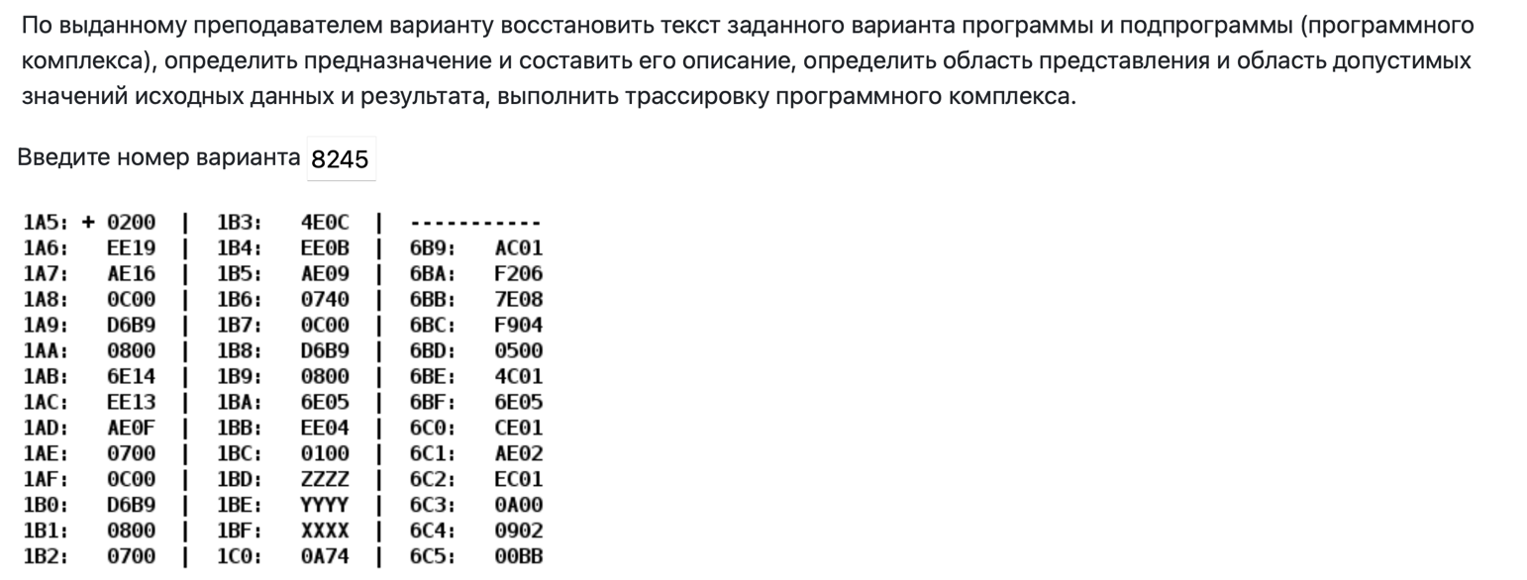

# Таблица команд

|  |  |  |  |
| --- | --- | --- | --- |
| **Адрес** | **Код команды** | **Мнемоника** | **Комментарии** |
| 1A5 | 0200 | CLA | Очистка аккумулятора, 0 -> AC |
| 1A6 | EE19 | ST (IP + 25) | Запись значения аккумулятора в ячейку 1C0, (IP + 25) -> AC |
| 1A7 | AE16 | LD (IP + 22) | Запись значения ячейки 1BE в аккумулятор, AC -> (IP + 22) |
| 1A8 | 0C00 | PUSH | Вызов функции  F(Y)  Запись результата в аккумулятор |
| 1A9 | D6B9 | CALL 6B9 |
| 1AA | 0800 | POP |
| 1AB | 6E14 | SUB (IP + 20) | Вычитание значения ячейки 1C0 из аккумулятора, AC – (IP + 20) -> AC |
| 1AC | EE13 | ST (IP + 19) | Запись значения аккумулятора в ячейку 1C0, AC -> (IP + 19) |
| 1AD | AE0F | LD (IP + 15) | Запись значения ячейки 1BD в аккумулятор, (IP + 15) -> AC |
| 1AE | 0700 | INC | Инкремент значения аккумулятора, AC + 1 |
| 1AF | 0C00 | PUSH | Вызов функции  F(Z + 1)  Запись результата в аккумулятор |
| 1B0 | D6B9 | CALL 6B9 |
| 1B1 | 0800 | POP |
| 1B2 | 0700 | INC | Инкремент значения аккумулятора, AC + 1 |
| 1B3 | 4E0C | ADD (IP + 12) | Сложение значения аккумулятора с ячейкой 1C0, AC + (IP + 12) -> AC |
| 1B4 | EE0B | ST (IP + 11) | Запись значения аккумулятора в ячейку 1C0, AC -> (IP + 11) |
| 1B5 | AE09 | LD (IP + 9) | Запись значения ячейки 1BF в аккумулятор, (IP + 9) -> AC |
| 1B6 | 0740 | DEC | Декремент значения аккумулятора, AC – 1 -> AC |
| 1B7 | 0C00 | PUSH | Вызов функции  F(X - 1)  Запись результата в аккумулятор |
| 1B8 | D6B9 | CALL 6B9 |
| 1B9 | 0800 | POP |
| 1BA | 6E05 | SUB (IP + 5) | Вычитание ячейки 1C0 из аккумулятора, AC – (IP + 5) -> AC |
| 1BB | EE04 | ST (IP + 4) | Запись значения аккумулятора в ячейку 1C0, AC -> (IP + 4) |
| 1BC | 0100 | HLT | Остановка программы |
| 1BD | ZZZZ |  | Аргумент Z |
| 1BE | YYYY |  | Аргумент Y |
| 1BF | XXXX |  | Аргумент X |
| 1C0 | 0A74 |  | Результат R |

Подпрограмма:

|  |  |  |  |
| --- | --- | --- | --- |
| **Адрес** | **Код команды** | **Мнемоника** | **Комментарии** |
| 6B9 | AC01 | LD (SP + 1) | Загрузка аргумента |
| 6BA | F206 | BMI (IP + 6) | Если отрицательное, переход к 6C1 |
| 6BB | 7E08 | CMP (IP + 8) | Если AC >= Q, переход к 6С1 |
| 6BC | F904 | BGE (IP + 4) |
| 6BD | 0500 | ASL | Умножение на 2 |
| 6BE | 4C01 | ADD (SP + 1) | Сложение с аргументом |
| 6BF | 6E05 | SUB (IP + 5) | Вычитание W |
| 6C0 | CE01 | JUMP (IP + 1) | Переход к 6С2 |
| 6C1 | AE02 | LD (IP + 2) | Загрузка Q |
| 6C2 | EC01 | ST (SP + 1) | Сохранение результата |
| 6C3 | 0A00 | RET | Возврат |
| 6C4 | 0902 | 0902 | Константа Q = 2306 |
| 6C5 | 00BB | 00BB | Константа W = 187 |

# Описание программы

Программа находит значение R:

$$R=F\left(X-1\right)-\left(F\left(Y\right)+F\left(Z+1\right)+1\right),$$

Где X, Y, Z – аргументы, передаваемые функции

$$F(x)=3x-187;0≤x<2306$$

$$F(x)=2306;x<0∨ x≥2306$$

График функции:

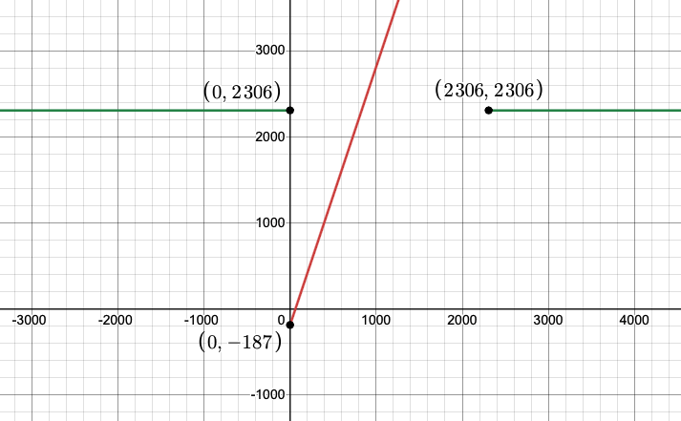

# Область представления

* X, Y, Z, Q, W, R – целые знаковые шестнадцатеричные числа в дополнительном коде.

# Расположение данных в памяти

Основная программа:

* 1А5-1ВС – инструкции
* 1BD-1BF – аргументы функции
* 1С0 – результат

Подпрограмма:

* 6B9-6C3 – инструкции
* 6С4, 6С5 – константы

# Адреса первой и последней выполняемой команды

Основная программа:

* Адрес первой команды: 1A5
* Адрес последней команды: 1BC

Подпрограмма:

* Адрес первой команды: 6B9
* Адрес последней команды: 6C3

# Область допустимых значений

Так как функция зависит от аргумента только в диапазоне $0≤x< 2306$, то найдем максимальное и минимальное возможное значение функции:

$$f\left(0\right)=-187;$$

$$f\left(2305\right)=6728$$

Получаем, что при любом значимом аргументе значение функции не выйдет за разрядную сетку, тогда ОДЗ для каждого аргумента:

$$x∈\left[-2^{15};2^{15}-1\right]$$

ОДЗ результата. Минимальное возможное значение результата:

$$f\left(0\right)-\left(f\left(2305\right)+f\left(2305\right)+1\right)=-13644$$

Максимальное возможное значение:

$$f\left(2305\right)-\left(f\left(0\right)+f\left(0\right)+1\right)=7101$$

Таким образом результат будет в пределах разрядной сетки при любых аргументах функции.

# Таблица трассировки

Переданные значения аргументов: X=0100, Y=0100, Z=0100(16)

|  |  |  |  |  |  |  |  |  |  |  |  |  |
| --- | --- | --- | --- | --- | --- | --- | --- | --- | --- | --- | --- | --- |
| Адрес | Знач | IP | CR | AR | DR | SP | BR | AC | PS | NZVC | Адр | Знач |
| 1A5 | 0200 | 1A6 | 0200 | 1A5 | 0200 | 000 | 01A5 | 0000 | 4 | 0100 |  |  |
| 1A6 | EE19 | 1A7 | EE19 | 1C0 | 0000 | 000 | 0019 | 0000 | 4 | 0100 | 1C0 | 0000 |
| 1A7 | AE16 | 1A8 | AE16 | 1BE | 0100 | 000 | 0016 | 0100 | 0 | 0000 |  |  |
| 1A8 | 0C00 | 1A9 | 0C00 | 7FF | 0100 | 7FF | 01A8 | 0100 | 0 | 0000 | 7FF | 0100 |
| 1A9 | D6B9 | 6B9 | D6B9 | 7FE | 01AA | 7FE | D6B9 | 0100 | 0 | 0000 | 7FE | 01AA |
| 6B9 | AC01 | 6BA | AC01 | 7FF | 0100 | 7FE | 0001 | 0100 | 0 | 0000 |  |  |
| 6BA | F206 | 6BB | F206 | 6BA | F206 | 7FE | 06BA | 0100 | 0 | 0000 |  |  |
| 6BB | 7E08 | 6BC | 7E08 | 6C4 | 0902 | 7FE | 0008 | 0100 | 8 | 1000 |  |  |
| 6BC | F904 | 6BD | F904 | 6BC | F904 | 7FE | 06BC | 0100 | 8 | 1000 |  |  |
| 6BD | 0500 | 6BE | 0500 | 6BD | 0100 | 7FE | 06BD | 0200 | 0 | 0000 |  |  |
| 6BE | 4C01 | 6BF | 4C01 | 7FF | 0100 | 7FE | 0001 | 0300 | 0 | 0000 |  |  |
| 6BF | 6E05 | 6C0 | 6E05 | 6C5 | 00BB | 7FE | 0005 | 0245 | 1 | 0001 |  |  |
| 6C0 | CE01 | 6C2 | CE01 | 6C0 | 06C2 | 7FE | 0001 | 0245 | 1 | 0001 |  |  |
| 6C2 | EC01 | 6C3 | EC01 | 7FF | 0245 | 7FE | 0001 | 0245 | 1 | 0001 | 7FF | 0245 |
| 6C3 | 0A00 | 1AA | 0A00 | 7FE | 01AA | 7FF | 06C3 | 0245 | 1 | 0001 |  |  |
| 1AA | 0800 | 1AB | 0800 | 7FF | 0245 | 000 | 01AA | 0245 | 1 | 0001 |  |  |
| 1AB | 6E14 | 1AC | 6E14 | 1C0 | 0000 | 000 | 0014 | 0245 | 1 | 0001 |  |  |
| 1AC | EE13 | 1AD | EE13 | 1C0 | 0245 | 000 | 0013 | 0245 | 1 | 0001 | 1C0 | 0245 |
| 1AD | AE0F | 1AE | AE0F | 1BD | 0100 | 000 | 000F | 0100 | 1 | 0001 |  |  |
| 1AE | 0700 | 1AF | 0700 | 1AE | 0700 | 000 | 01AE | 0101 | 0 | 0000 |  |  |
| 1AF | 0C00 | 1B0 | 0C00 | 7FF | 0101 | 7FF | 01AF | 0101 | 0 | 0000 | 7FF | 0101 |
| 1B0 | D6B9 | 6B9 | D6B9 | 7FE | 01B1 | 7FE | D6B9 | 0101 | 0 | 0000 | 7FE | 01B1 |
| 6B9 | AC01 | 6BA | AC01 | 7FF | 0101 | 7FE | 0001 | 0101 | 0 | 0000 |  |  |
| 6BA | F206 | 6BB | F206 | 6BA | F206 | 7FE | 06BA | 0101 | 0 | 0000 |  |  |
| 6BB | 7E08 | 6BC | 7E08 | 6C4 | 0902 | 7FE | 0008 | 0101 | 8 | 1000 |  |  |
| 6BC | F904 | 6BD | F904 | 6BC | F904 | 7FE | 06BC | 0101 | 8 | 1000 |  |  |
| 6BD | 0500 | 6BE | 0500 | 6BD | 0101 | 7FE | 06BD | 0202 | 0 | 0000 |  |  |
| 6BE | 4C01 | 6BF | 4C01 | 7FF | 0101 | 7FE | 0001 | 0303 | 0 | 0000 |  |  |
| 6BF | 6E05 | 6C0 | 6E05 | 6C5 | 00BB | 7FE | 0005 | 0248 | 1 | 0001 |  |  |
| 6C0 | CE01 | 6C2 | CE01 | 6C0 | 06C2 | 7FE | 0001 | 0248 | 1 | 0001 |  |  |
| 6C2 | EC01 | 6C3 | EC01 | 7FF | 0248 | 7FE | 0001 | 0248 | 1 | 0001 | 7FF | 0248 |
| 6C3 | 0A00 | 1B1 | 0A00 | 7FE | 01B1 | 7FF | 06C3 | 0248 | 1 | 0001 |  |  |
| 1B1 | 0800 | 1B2 | 0800 | 7FF | 0248 | 000 | 01B1 | 0248 | 1 | 0001 |  |  |
| 1B2 | 0700 | 1B3 | 0700 | 1B2 | 0700 | 000 | 01B2 | 0249 | 0 | 0000 |  |  |
| 1B3 | 4E0C | 1B4 | 4E0C | 1C0 | 0245 | 000 | 000C | 048E | 0 | 0000 |  |  |
| 1B4 | EE0B | 1B5 | EE0B | 1C0 | 048E | 000 | 000B | 048E | 0 | 0000 | 1C0 | 048E |
| 1B5 | AE09 | 1B6 | AE09 | 1BF | 0100 | 000 | 0009 | 0100 | 0 | 0000 |  |  |
| 1B6 | 0740 | 1B7 | 0740 | 1B6 | 0740 | 000 | 01B6 | 00FF | 1 | 0001 |  |  |
| 1B7 | 0C00 | 1B8 | 0C00 | 7FF | 00FF | 7FF | 01B7 | 00FF | 1 | 0001 | 7FF | 00FF |
| 1B8 | D6B9 | 6B9 | D6B9 | 7FE | 01B9 | 7FE | D6B9 | 00FF | 1 | 0001 | 7FE | 01B9 |
| 6B9 | AC01 | 6BA | AC01 | 7FF | 00FF | 7FE | 0001 | 00FF | 1 | 0001 |  |  |
| 6BA | F206 | 6BB | F206 | 6BA | F206 | 7FE | 06BA | 00FF | 1 | 0001 |  |  |
| 6BB | 7E08 | 6BC | 7E08 | 6C4 | 0902 | 7FE | 0008 | 00FF | 8 | 1000 |  |  |
| 6BC | F904 | 6BD | F904 | 6BC | F904 | 7FE | 06BC | 00FF | 8 | 1000 |  |  |
| 6BD | 0500 | 6BE | 0500 | 6BD | 00FF | 7FE | 06BD | 01FE | 0 | 0000 |  |  |
| 6BE | 4C01 | 6BF | 4C01 | 7FF | 00FF | 7FE | 0001 | 02FD | 0 | 0000 |  |  |
| 6BF | 6E05 | 6C0 | 6E05 | 6C5 | 00BB | 7FE | 0005 | 0242 | 1 | 0001 |  |  |
| 6C0 | CE01 | 6C2 | CE01 | 6C0 | 06C2 | 7FE | 0001 | 0242 | 1 | 0001 |  |  |
| 6C2 | EC01 | 6C3 | EC01 | 7FF | 0242 | 7FE | 0001 | 0242 | 1 | 0001 | 7FF | 0242 |
| 6C3 | 0A00 | 1B9 | 0A00 | 7FE | 01B9 | 7FF | 06C3 | 0242 | 1 | 0001 |  |  |
| 1B9 | 0800 | 1BA | 0800 | 7FF | 0242 | 000 | 01B9 | 0242 | 1 | 0001 |  |  |
| 1BA | 6E05 | 1BB | 6E05 | 1C0 | 048E | 000 | 0005 | FDB4 | 8 | 1000 |  |  |
| 1BB | EE04 | 1BC | EE04 | 1C0 | FDB4 | 000 | 0004 | FDB4 | 8 | 1000 | 1C0 | FDB4 |
| 1BC | 0100 | 1BD | 0100 | 1BC | 0100 | 000 | 01BC | FDB4 | 8 | 1000 |  |  |

# Вывод

В ходе выполнения данной лабораторной работы, я познакомился с подпрограммами в бэвм. Научился работать с командами CALL, PUSH, POP. Полученные мной знания лягут в основу дальнейшего освоения курса ОПД и бэвм.